Санкт-Петербургский Национальный Исследовательский Университет ИТМО
Факультет Программной Инженерии и Компьютерной Техники



Вариант №2702,5

Лабораторная работа №4

По дисциплине

Программирование

Выполнил студент группы P3108:
Елисеев Константин Иванович
Преподаватель:
Письмак Алексей Евгеньевич

Санкт-Петербург 2023 г.
- Текст задания

Описание предметной области, по которой должна быть построена объектная модель:

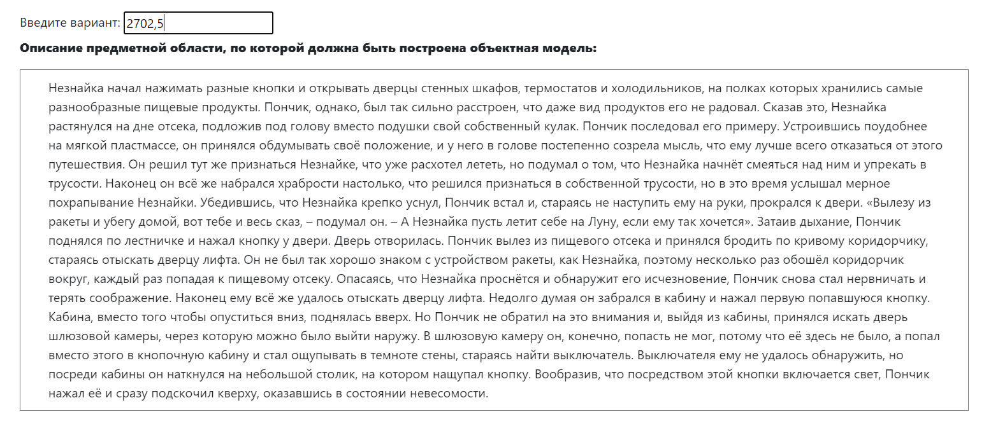
Программа должна удовлетворять следующим требованиям:
- В программе должны быть реализованы 2 собственных класса исключений (checked и unchecked), а также обработка исключений этих классов.
- В программу необходимо добавить использование локальных, анонимных и вложенных классов (static и non-static).

Порядок выполнения работы:
- Доработать объектную модель приложения.
- Перерисовать диаграмму классов в соответствии с внесёнными в модель изменениями.
- Согласовать с преподавателем изменения, внесённые в модель.
- Модифицировать программу в соответствии с внесёнными в модель изменениями.

- Исходный код программы.

Репозиторий: https://github.com/K0stya666/progLab4

- Диаграмма классов реализованной объектной модели.

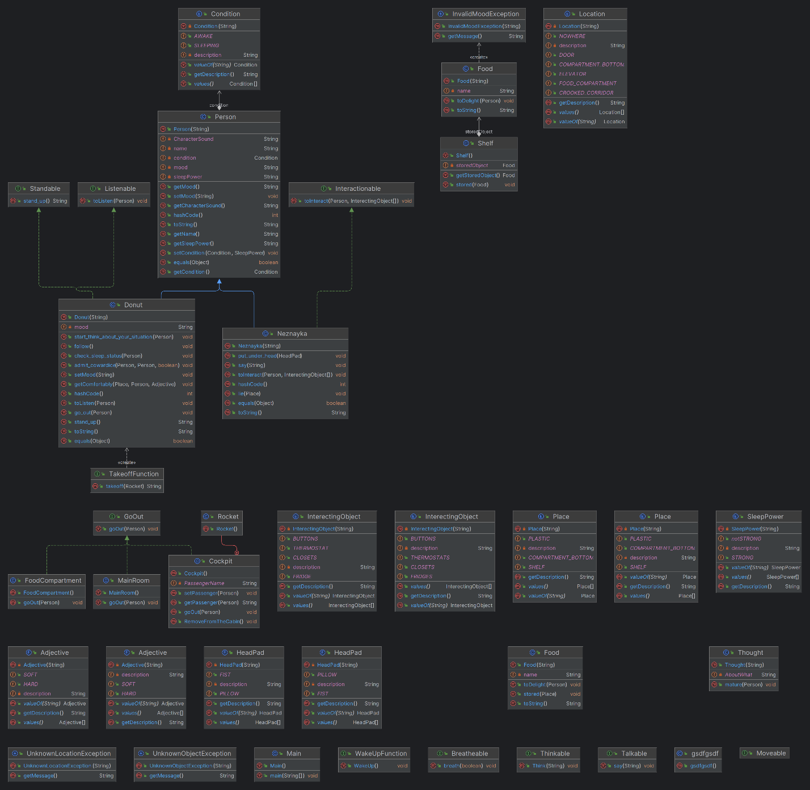

- Результат работы программы:
Незнайка провзаимодействовал с предметами кнопки
Незнайка провзаимодействовал с предметами термостаты
Незнайка провзаимодействовал с предметами холодильники
Незнайка провзаимодействовал с предметами шкафы
На полках хранились самые разнообразные продукты
Ошибка: НЕВОЗМОЖНО ОПРЕДЕЛИТЬ НАСКОЛЬКО ЕДА РАДОВАЛА ПЕРСОНАЖА
Незнайка растянулся на дне отсека
Незнайка подложил под голову левый кулак
Пончик последовал его примеру.
Пончик устроился поудобнее на мягкой пластмассе.
Пончик начал обдумывать своё положение.
У персонажа пончик появилась мысль: я расхотел лететь
Пончик решил уже признаться в своей трусости, но подумал нада тем, как Незнайка будет над ним смеяться и упрекать в трусости.
Наконец Пончик набрался храбрости настолько, что решил признаться персонажу Незнайка в собственной трусости.
Пончик услышал как Незнайка храпит.
Пончик убедился, что Незнайка крепко спит.
Пончик встал и, стараясь не наступать персонажу Незнайка на руки, прокрался к двери.
Пончик покинул главную комнату
Пончик подумал: Вылезу из ракеты и убегу домой, вот тебе и весь сказ, а Незнайка пусть летит себе на Луну, если ему так хочется.
Пончик затаил дыхание.
Пончик поднялся по лестнице.
Пончик провзаимодействовал с предметом типа кнопки, находящийся у предмета дверь в следствии чего, предмет дверь отворился.
Пончик покинул пищевой отсек
Пончик принялся бродить по месту кривой коридорчик
Пончик старался найти лифт
Пончик был не знаком c ракетным устройством, поэтому несколько раз обошёл кривой коридорчик.
Пончик опасался, что Незнайка проснётся и обнаружит его исчезновение.
Пончик поддался состоянию паника
Пончик нашёл лифт
Пончик сел в кабину ракеты.
Пончик нажал на предмет кнопки и поднялся вверх.
Пончик покинул кабину ракеты
Пончик принялся искать дверь шлюзовой камеры, через которую можно было выйти наружу.
Пончик зашёл в кнопочную кабину.
Пончик принялся искать выключатель в темноте.
Пончик нашёл кнопку на неболььшом столике.
Пончик подумал: кнопки включает свет.
Пончик нажал на предмет кнопки и сразу подскочил кверху, оказавшись в состоянии невесомости.
- Вывод
В ходе выполнения лабораторной работы я прокачал свои навыки в ООП, узнал про такие виды классов, как абстрактные, локальные и вложенные.

